※電子信函或傳真視同正式公文，請轉相關單位主管
台北市不動產仲介經紀商業同業公會 函

信箱：taipei.house@msa.hinet.net 網址：//www.taipeihouse.org.tw/
會址：110基隆路一段111號8F-1 聯絡電話：2766-0022 傳真：2760-2255
發文日期：中華民國104 年8月10日
受文者：大安文山區之會員公司
主 旨：公會「大安文山區」舉辦【洞悉人性向成交邁進】講座。
說 明：
一、為增進大安文山區會員公司從業人員之聯誼互動、激勵同業正面奮發，特邀請NLP人性影響力專家-常振國講師主講【洞悉人性向成交邁進】講座，運用「NLP神經語言程式學」的潛意識影響力語法，讓你的每一句話都能觸動客戶的大腦以及感官經驗，引領客戶完成一次美好的消費經驗。請 貴公司鼓勵所屬員工儘速報名參加!
二、講師經歷：管理雜誌全國500大企管講師/外商金融集團壽險公司訓練部資深經理/2014、2015 商業周刊超業講堂專聘主講/NLP神經語言程式學：高階執行師/和風談判學院認證講師（國際談判專家劉必榮教授授證）/溝通交流分析基礎訓練講師
三、時間：104年9月8日（二）下午13:30報到。(14:00-17:00)
四、地點：台大國際會議中心301（徐州路2號3樓。捷運台大醫院站2號出口或善導寺站2號出口步行約5~10分鐘。）。
五、參加對象：大安文山區之會員公司所屬員工。
六、聯絡人：大安文山區 會長 胡學永 手機0929-787-188
七、費用：完全免費。先報名先登記(240位)，額滿為止。
八、報名方式：請填報名表傳真2760-2255後，並請來電公會2766-0022林小姐確認。


報名表
公司名稱：
聯絡人： | 聯絡電話：
姓名：（共 位）
(傳真：2760-2255後，並請來電公會2766-0022林小姐確認。謝謝！)
- 為避免資源浪費，煩請報名後務必出席。先報名先登記，額滿為止。感謝您！

常振國講師介紹
專業資歷 | - 管理雜誌全國500大企管講師  - 外商金融集團壽險公司 訓練部 資深經理  - 2014、2015 商業周刊 超業講堂 專聘主講  - NLP神經語言程式學：高階執行師  - 體驗式學習團隊引導技能  - 和風談判學院 認證講師（國際談判專家劉必榮教授授證）  - 溝通交流分析基礎訓練屏風表演班/綠光劇團專業舞台表演訓練  - 中華人力資源協會 訓練發展管理師  - 公務人力發展中心 講師  - 對外貿易發展協會 講師  - 中華人事主管協會 講師  - 逸平企訓 約聘講師 | 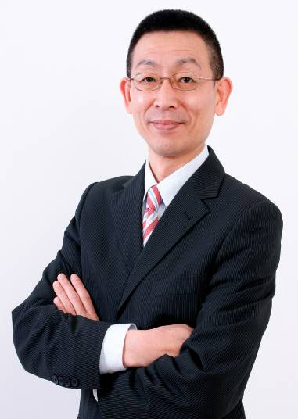
授課經歷 | 企業內訓：台新銀行、國泰世華銀行、中國信託商業銀行、元大銀行、遠東商銀、  安泰商銀、保誠人壽、第一金人壽、宏泰人壽、中國人壽、元大人壽、  台灣人壽、新光人壽、公勝保經、Amway臺灣安麗、楊森大藥廠、  亞東醫院、美樂家傳銷、Dr. Wells國維牙醫連鎖、仰德醫療儀器、  施舒雅美容機構、愛茉莉化妝品、昱台國際、統一速達、華泰大飯店、  曼都髮藝、馬牌輪胎、新東陽、住商不動產、全國不動產、中信房屋、  臺灣大哥大、遠傳電信、振芳公司、鐿鈦科技、羅德史瓦茲、HP惠普科技、  凌通科技、皇友科技、大眾電腦、巨匠電腦、紘康科技、威力科創、  督洋生技、匯豐汽車。  公務機關：公務人力發展中心、新北市政府、臺北市社會局、司法官訓練所、  交通部民航局、交通部公路總局、交通部高速鐵路局。  其他團體：中華人事主管協會、信誼基金會、自強基金會、扶輪社、資策會、  中華民國大專生涯發展協會、對外貿易發展協會。  ■大陸地區：  企業內訓：招商銀行、浦東發展銀行、聯想電腦、中英人壽、生命人壽、百年人壽、  泰康人壽、太平洋保險、渤海財險、富邦財險、中國人民人壽、華夏基金、  中國人保、中銀保險。  公開課程：專注成功主管績效輔導高級研修。北京、上海、深圳

